Гуманитарный проект государственного учреждения
«Мостовский районный центр культуры»

Софинансирование гуманитарного проекта

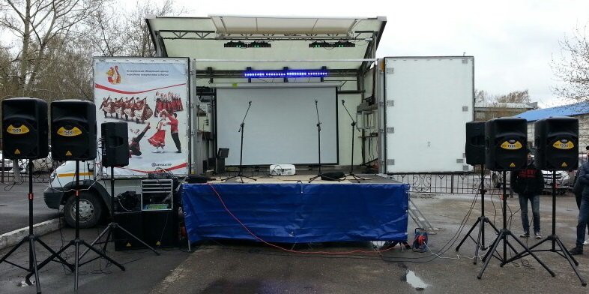

- Наименование проекта:
- «От души – для души» - улучшение организации культурно-массовой работы для людей пожилого возраста в отдаленных и малонаселенных пунктах Мостовского района (не имеющих на своей территории стационарных клубных учреждений).
- Срок реализации проекта: 2020-2021гг.
- Организация – заявитель предлагающая проект: Государственное учреждение «Мостовский районный центр культуры».
- Цели проекта: Проведение концертов, посиделок, вечеров отдыха, кинопоказов, народных праздников и других культурно-массовых мероприятий силами работников автоклуба.
- Задачи, планируемые к выполнению в рамках реализации проекта:
- содействие активному участию людей пожилого возраста в жизни
общества
- приобщение к лучшим образцам национальной и мировой культуры
- организация досуга населения на высоком уровне
- Целевая группа: население пожилого возраста.
- Краткое описание мероприятий в рамках проекта:
- приобретение транспортного средства - мобильное учреждение культуры (автоклуб)
- приобретение звукового, компьютерного, мильтимедийного и светового оборудования для проведения культурно-массовых мероприятий в отдаленных и малонаселенных пунктах Мостовского района.
- Общий объем финансирования (в долларах США) – 70 000,00 $
Источник финансирования  Районный бюджет | Объем финансирования  (в долларах США) 63 000
Средства донора – 63 000,00 $
Софинансирование - 7 000,00 $
- Место реализации проекта: Республика Беларусь, Гродненская область, Мостовский район, г. Мосты
- Контактное лицо: Кузьмицкий Сергей Петрович, заместитель директора. 80151564494

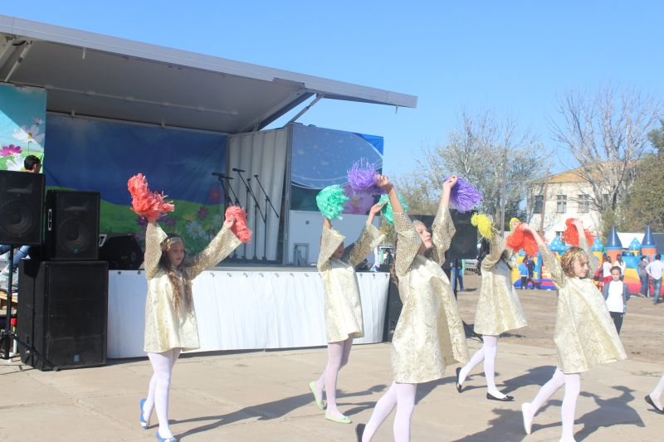

Humanitarian project of a state institution
"Mosty district centre of culture»

Co-financing of humanitarian project

1. Project name:
- "From the heart – for the soul" - improving the organization of cultural and mass work for the elderly in remote and sparsely populated areas of Mostovsky district (not having on its territory stationary club institutions).
2. The project implementation period: 2020-2021 years
3. Applicant organization proposing the project: State institution "Mostovsky district center of culture".
- Project objectives: Concerts, gatherings, evenings, film screenings, folk festivals and other cultural events by the employees of the automobile club
- Tasks planned for implementation within the framework of the project:
- promoting the active participation of older persons in life
societies
- introduction to the best examples of national and world culture
- organization of leisure of the population at a high level

- Target group: elderly population
- Brief description of project activities:
- purchase a vehicle - a mobile culture establishment (club)
- purchase of sound, computer, multimedia and lighting equipment for cultural events in remote and sparsely populated areas of the Mosty district.

- Total amount of funding (in us dollars) – 70 000,00 $
Source of funding  Regional funds | Amount of funding (in US dollars) 63 000
Donor funds – 63 000,00 $
Co-financing - 7 000,00 $
- Project location: Republic of Belarus, Grodno region, Mostovsky district, Mosty
- Contact person: Kuzmitsky Sergey Petrovich, Deputy Director. Eighty billion one hundred fifty one million five hundred sixty four thousand four hundred ninety four

